МІНІСТЕРСТВО ОСВІТИ І НАУКИ УКРАЇНИ

НАЦІОНАЛЬНИЙ ТЕХНІЧНИЙ УНІВЕРСИТЕТ УКРАЇНИ

«Київський Політехнічний Інститут імені Ігоря Сікорського»

Теплоенергетичний факультет

кафедра автоматизації проектування енергетичних процесів та систем

**Звіт**

до лабораторної роботи №2

по курсу «Чисельні методи-2»

Варіант 16

Виконав:

студент ІІ курсу ТЕФ групи ТВ-61

Мартиненко О.П.

Перевірив:

д ф.-м. н., проф. Гуржій О.А.

м.Київ – 2018р.

**Ціль**

Визначити основні закономірності та зміну похибок, залежно від кроку, багатокрокового методу розв’язання задачі Коші.

**Завдання**

Запрограммувати метод Адамса-Башфорта 5 порядку, розв’язати надану задачу, порівняти результати з точним розв’язком та за методом Рунге-Кутта 4 порядку. Побудувати графіки отриманої функціі та похибки. Порівняти зміну похибки при зміні кроку інтегрування задачі Коші с теоретично очікуваним розв’язком.

*Задача Коші*:

$$y’+y tg\left(x\right)=sin\left(2x\right). (1)$$

*Початкові умови:*

$$\begin{matrix}x_{0}=0.0, \\ y\left(x_{0}\right)=-1.0, \\ x∈\left[0.0;10.0\right].\end{matrix} (2)$$

*Аналітичний розв’язок:*

$$y\left(x\right)=-2\cos^{2}{x}+\cos{x}. (3)$$

**Теоретичні відомості**

Багатокроковий метод розв’язку задачі Коші — метод, що вираховує значення розв’язку наступної точки, використовуючи інформацію про поточну та попередні точки.

Методи Адамса-Башфорта — група багатокрокових методів чисельного інтегрування звичайних диференційних рівнянь, які дозволяють обчислювати таблицю наближених значень розв'язку за даними в початкових точках[1].

**Результати**

В процесі виконання роботи було сформовано алгоритм розв’язку задачі Коші(1) методами Адамса-Башфорта 5-го порядку. Реалізовано цей алгоритм на мові програмування Python. Розв’язана задача Коші (1) з початковими умовами (2). Результати можна побачити на графіках (Рис.1). Виявлено, що при використанні методу Рунге-Кутта 4 порядку розв’язок поставленої задачі при накопичні похибок в певних критичних точках може пійти шляхом, істотно відмінним від аналітичного розв’язку(3). При використанні методу Рунге-Кутта 3 порядку даний ефект приносить менші відхилення, тому будемо порівнювати багатокроковий метод саме з методом Рунге-Кутта 3 порядку. Виявлено, що зменшення кроку інтегрування веде до збільшення точності, при однаковому кроці метод Адамса-Башфорта 5-го порядку дає більш точний розв’язок. Також метод Адамса-Башфорта 5-го порядку виявився нечутливим до особливих точок, на яких збивалися методи Рунге-Кутта.

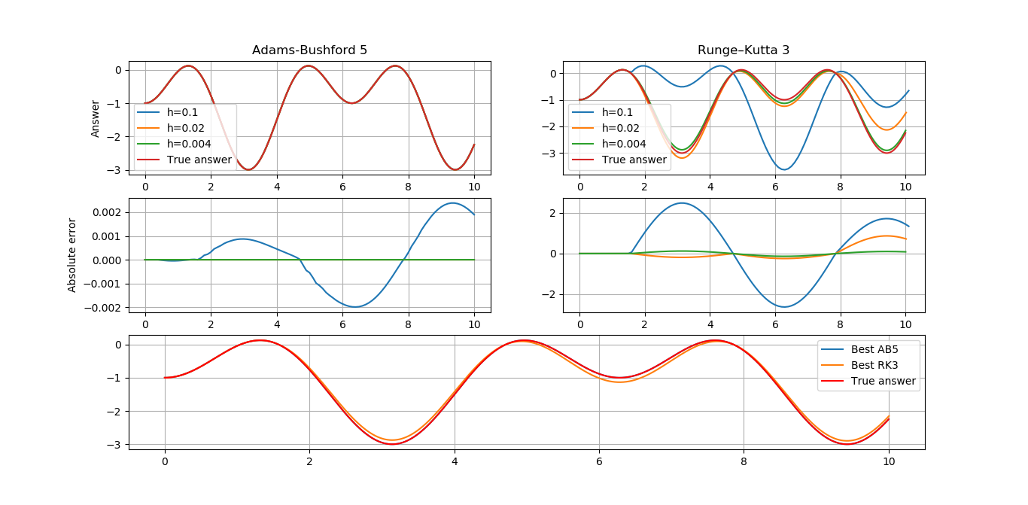

Рис. 1. Скріншот результату виконання програми

**Висновки**

1. Сформовано алгоритм розв’язку задачі Коші методами Адамса-Башфорта 5-го та Рунге-Кутта 3-го порядку.
2. Реалізовано алгоритм роз’вязку поставленої задачі на мові програмування Python.
3. Розв’язана задача Коші відповідно з завданням(1) та початковими умовами(2).
4. Виявлено, що для поставленої задачі метод Адамса-Башфорта 5-го порядку дає більш точний розв’язок для однакових кроків.
5. Виявлено, що метод Адамса-Башфорта 5-го порядку для поставленої задачі меньш чутливий до особливих точок, на яких збивалися методи Рунге-Кутта.

**Література**

1. Демидович Б. П.  Численные методы анализа. 3-е изд. / Б. П.Демидович, И. А. Марон, Э. З.Шувалова // М.: Наука. – 1967. – 436с.